Integration in Visual Studio
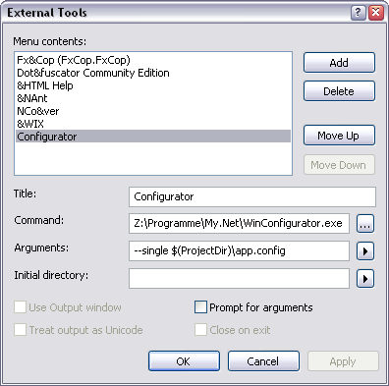
Anlegen eines neuen externen Tools. Bei den Parametern (Arguments) sollte „--single „ angegeben werden, damit nur das einzelne Editierfenster erscheint.

